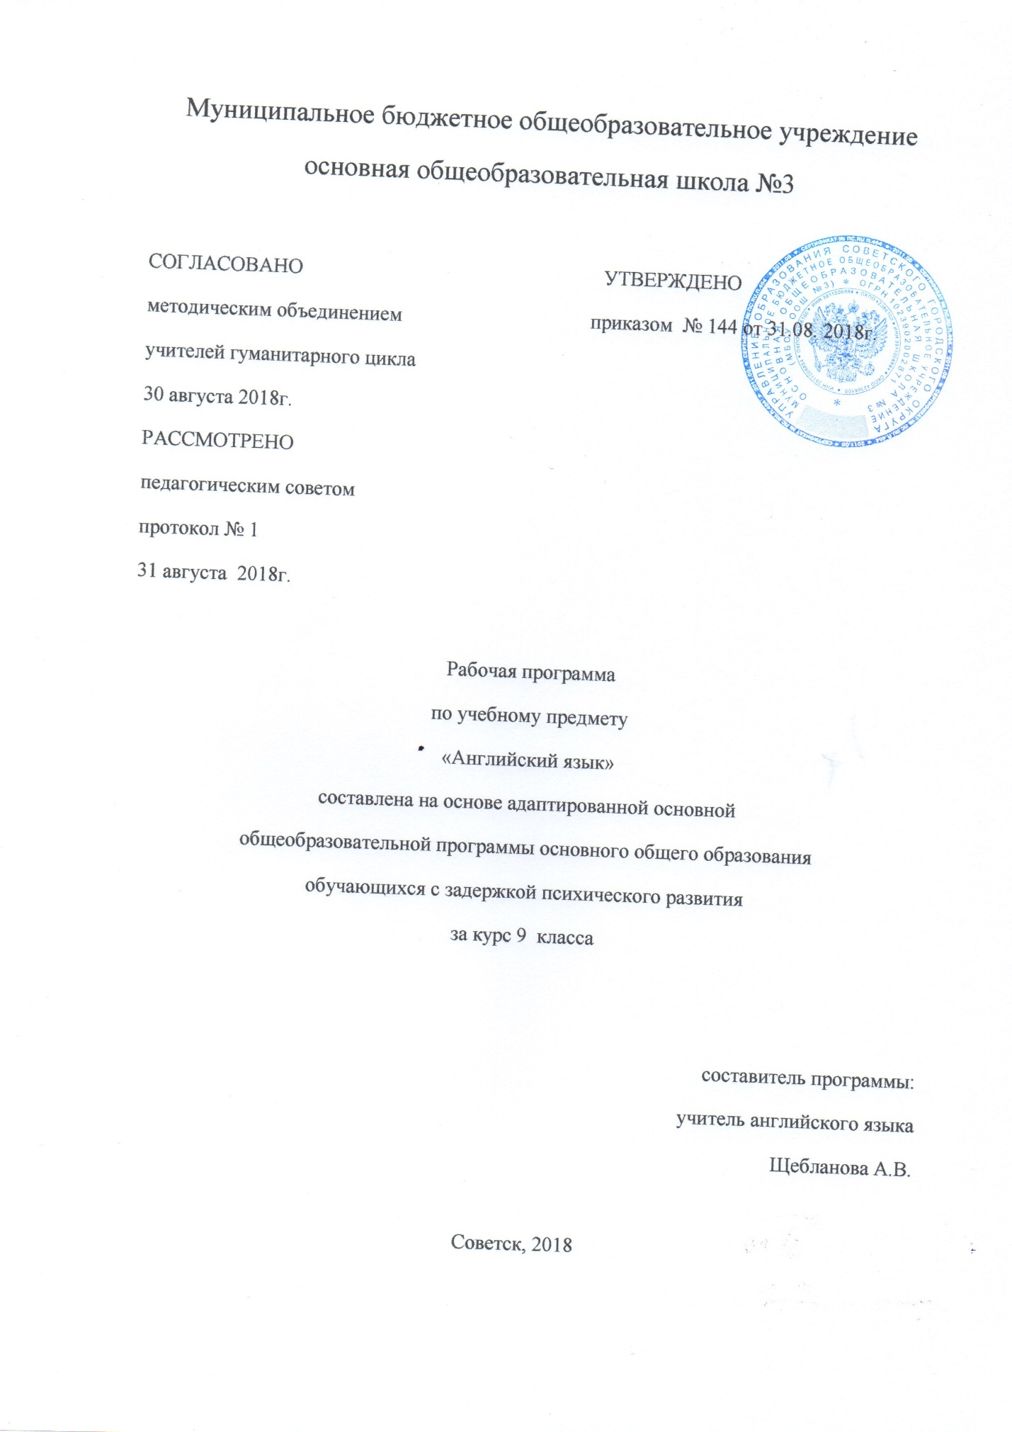

Содержание программы

- Пояснительная записка_____________________________________________2
  - Возможные результаты _________________________________________4
  - Критерии оценки достижения возможных результатов ______________ 6
- Учебный план____________________________________________________ 7
- Календарно-тематический план_____________________________________ 8
- Образовательные ресурсы _________________________________________ 12

- Пояснительная записка

Рабочая программа по английскому языку для учащихся с задержкой психического развития 9-го класса составлена на основе Федерального компонента государственного стандарта основного общего образования по английскому языку, Федерального базисного учебного плана, Примерной программы основного общего образования (Английский язык), рекомендованной Минобрнауки РФ к использованию в образовательном процессе.
Программа составлена с учетом психофизических особенностей обучающихся с задержкой психического развития, при помощи материалов по адаптации содержания обучения для детей с ЗПР 5-9 классов.
Актуальность программы определяется прежде всего тем, что учащиеся в силу своих индивидуальных психофизических особенностей (ЗПР) не могут освоить Программу по английскому языку в соответствии с требованиями федерального государственного стандарта, предъявляемого к учащимся общеобразовательных школ, так как испытывают затруднения при чтении, не могут выделить главное в информации, затрудняются при анализе, сравнении, обобщении, систематизации, обладают неустойчивым вниманием, обладают бедным словарным запасом, нарушены фонематический слух и графомоторные навыки. Учащиеся с ЗПР работают на уровне репродуктивного восприятия, основой при обучении является пассивное механическое запоминание изучаемого материала, таким детям с трудом даются отдельные приемы умственной деятельности, овладение интеллектуальными умениями. Однако коррекционная программа призвана создать образовательную среду и условия, позволяющие детям с ограниченными возможностями получить качественное образование по английскому языку, подготовить разносторонне развитую личность, обладающую коммуникативной, языковой и культуроведческой компетенциями, способную использовать полученные знания для успешной социализации, дальнейшего образования и трудовой деятельности.
Адаптация программы происходит за счет сокращения сложных понятий и терминов; основные сведения в программе даются дифференцированно. Одни языковые факты изучаются таким образом, чтобы ученики могли опознавать их, опираясь на существенные признаки. По другим вопросам учащиеся получают только общее представление. Ряд сведений о языке познается школьниками в результате практической деятельности.
Также новые элементарные навыки вырабатываются у таких детей крайне медленно. Для их закрепления требуются многократные указания и упражнения. Как правило, сначала отрабатываются базовые умения с их автоматизированными навыками, а потом на подготовленную основу накладывается необходимая теория, которая нередко уже в ходе практической деятельности самостоятельно осознается учащимися, поэтому Программа составлена с учетом того, чтобы сформировать прочные умения и навыки учащихся с ЗПР по английскому языку.
Особенность Программы заключается в:
− логике построения учебного материала, адаптированного для учащихся с ЗПР;
−выборе используемого материала в зависимости от психофизических особенностей детей.
− систематизировании занятий для прочного усвоения материала.
Значимость данной Программы заключается в формировании лингвистических знаний, овладении иностранной культурой устной и письменной речи учащихся с ЗПР на базовом уровне; в формировании у них умений применять полученные знания на практике, обеспечении сознательного усвоения материала, развитии навыков активных речевых действий, логического мышления.
Готовность к обучению иностранному языку у детей с ограниченными возможностями здоровья несколько снижена, что обусловлено недостаточной дифференцированностью восприятия, бедностью сферы образов – представлений, непрочностью связей между вербальной и невербальной сферами, слабостью развития познавательных процессов: памяти, мышления, речи.
При изучении иностранного языка у таких детей замедленно происходит усвоение лексического материала, синтаксических конструкций и их активное использование в речи, затруднено восприятие грамматических категорий и их применение на практике; характерно возникновение проблем при слушании (аудировании) устной речи, а также возникают трудности при усвоении форм диалогической речи.
Рабочая программа ориентирована на использование учебно-методического комплекта В.П.Кузовлева «Английский язык» для 9 класса для общеобразовательных организаций – М.: Просвещение, 2009, 2014 год. В состав УМК входит учебник с приложением на электронном носителе, рабочая тетрадь, , аудиозаписи и др. согласно перечню учебников, утвержденных приказом Минобрнауки РФ, используемого для достижения поставленной цели в соответствии с образовательной программой учреждения.
Данная рабочая программа предусматривает приведение УМК по английскому языку для 9-го класса в соответствие с примерной программой среднего (полного) общего образования по английскому языку на основе Федерального компонента государственного стандарта основного общего образования по иностранным языкам и задачами обучения на конкретный год обучения.

  - Возможные результаты
Основное назначение данной программы состоит в формировании коммуникативной компетенции, т.е. способности и готовности осуществлять иноязычное межличностное и межкультурное общение с носителями языка.
Изучение английского языка в 9 классе направлено на достижение следующих целей: развитие иноязычной коммуникативной компетенции в совокупности ее составляющих - речевой, языковой, социокультурной, компенсаторной, учебно-познавательной:
· речевая компетенция – развитие коммуникативных умений в четырех основных видах речевой деятельности (говорение, аудирование, чтение, письмо);
· языковая компетенция – овладение новыми языковыми средствами (фонетическими, орфографическими, лексическими, грамматическими) в соответствии с темами, сферами и ситуациями общения, отобранными для данного этапа обучения;
· социокультурная компетенция – приобщение учащихся к культуре, традициям и реалиям англоговорящих стран, формирование умения представлять свою страну, ее культуру в условиях иноязычного межкультурного общения;
· компенсаторная компетенция – развитие умений выходить из положения в условиях дефицита языковых средств при получении и передаче информации;
· учебно – познавательная компетенция – дальнейшее развитие общих и специальных учебных умений; ознакомление учащихся с доступными способами и приемами самостоятельного изучения языков и культур, в том числе с использованием новых информационных технологий.
Главной задачей данного УМК в 9 классе является закрепление, обобщение и систематизация уже приобретенных учащимися знаний, навыков и умений, сформировать новые за курс основной школы с учетом требований государственного стандарта к базовому уровню владения иностранным языком для детей с ОВЗ.
Готовность к обучению иностранному языку у детей с ограниченными возможностями здоровья несколько снижена, что обусловлено недостаточной дифференцированностью восприятия, бедностью сферы образов – представлений, непрочностью связей между вербальной и невербальной сферами, слабостью развития познавательных процессов: памяти, мышления, речи.
При изучении иностранного языка у таких детей замедленно происходит усвоение лексического материала, синтаксических конструкций и их активное использование в речи, затруднено восприятие грамматических категорий и их применение на практике; характерно возникновение проблем при слушании (аудировании) устной речи, а также возникают трудности при усвоении форм диалогической речи.
Специфика обучения иностранному языку подобных детей предполагает использование на уроках большое количество игрового, занимательного материала и наличие зрительных опорных схем, необходимых для усвоения лексических, грамматических и синтаксических структур. Введение в урок элементов игры, даже в старших классах, повышает работоспособность детей и способствует развитию, коррекции познавательных процессов.
Большая часть программного материала (особенно грамматические темы) при изучении иностранного языка берется только в качестве ознакомления.
Новая лексика отрабатывается в предложениях и сочетается с работой со словарем; на дом даются не новые упражнения, а отработанные на уроке.
- Аудирование значительно сокращается. Исключается проектная деятельность.
В 9 классе с детьми с ЗПР подробно изучаются следующие темы: «Родная страна и страна изучаемого языка», «Путешествия», «Спорт».
Остальные темы курса («Традиции, обычаи и праздники страны изучаемого языка и родной страны», «Здоровый образ жизни», «Смена времен и смена стилей одежды», «Молодежные стили одежды») этими детьми изучаются обзорно.
Коммуникативные умения по видам речевой деятельности
•Чтение
Особое внимание уделяется подбору текстов для чтения, с учетом лексики и грамматического материала, интереса детей данного возраста. Обучаются они применению речевых образцов не только с глаголом to be, но и со смысловыми глаголами. Тексты для чтения желательно соотносить с картинками, задания к ним составлять на отгадывание, подстановку слов, выбор фактов из текста, сравнение.
В лексический минимум не включаются малоупотребительные слова, расширяется интернациональная лексика, которую легко понять при чтении. Узнавание таких слов способствует развитию догадки, кроме того, закрепляются буквенно-звуковые соответствия.
•Говорение
При обучении детей с ЗПР в диалогической и монологической речи используются доступные для понимания речевые модели, обиходные ситуации, а также чтение по ролям.
•Письменная речь
Письменные работы сокращены, так как базируются на грамматическом материале. Объем письменных упражнений, которые основаны на трудно усваиваемых детьми грамматических явлениях, сокращается, а оставшиеся тщательно разбираются или выполняются в классе.
Языковые средства и навыки пользования ими
•Лексическая сторона речи
Овладение 350 лексическими единицами.
•Грамматическая сторона речи
Объём грамматического материала сокращен. Косвенные общие, альтернативные и специальные вопросы исключены из изучения.
Употребление артиклей дается в ознакомительном плане из-за его малой практической значимости.
Изучаются структуры с глаголами to be, to have; с оборотами there is (are); структуры с глаголами в Present Continious, Present Indefinite; модальными глаголами can may must; с глаголами в повелительном наклонении; выражение единственного и множественного числа существительных; притяжательная форма существительных; употребление количественных и порядковых числительных; личных, притяжательных, указательных местоимений; употребление прилагательных.
Внимание уделяется переводу, при этом дети осознают смысл прочитанного, у них исчезает страх перед незнакомым текстом.

  - Критерии оценки
Контроль и оценка деятельности учащихся
Обучающиеся оцениваются не столько по достигнутым результатам, а за старание и усилия учащихся. В тестировании и контрольных срезах знаний классы коррекции с ЗПР не принимают участие. Ошибки - по возможности не исправляются.
Оценка – выставляется с позитивным уклоном. Необходимо поддерживать интерес к иностранному языку.
Контрольные задания для нормативных детей после каждого раздела. Для детей с ЗПР контроль проводится только в чтении и лексико-грамматике.
Использовать приобретенные знания и умения в практической деятельности и повседневной жизни для:
· социальной адаптации; достижения взаимопонимания в процессе устного и письменного общения с носителями иностранного языка, установления межличностных и межкультурных контактов в доступных пределах;
· создания целостной картины полиязычного, поликультурного мира, осознания места и роли родного и изучаемого иностранного языка в этом мире;
· приобщения к ценностям мировой культуры как через иноязычные источники информации, в том числе мультимедийные, так и через участие в школьных обменах, туристических поездках, молодежных форумах;
· ознакомления представителей других стран с культурой своего народа; осознания себя гражданином своей страны и мира.

2.Учебный план
Предмет | Класс | Кол-во часов в нед. | I триместр | II триместр | III  триместр | Год
Английский язык | 9 | 2 | 23 | 22 | 20 | 65

3. Календарно-тематическое поурочное планирование УМК “English-9”

Авторы: В.П. Кузовлев, Н.М. Лапа, Э.Ш. Перегудова, И.П. Костина, Е.В. Кузнецова, О.В. Дуванова,
Ю.Н. Кобец, О.В. Стрельникова
Просвещение, 2009 (издание переработанное и дополненное)
(рассчитан на 2 часа в неделю, спланировано 65 уроков)

№ урока | Тема урока |  | Количество часов | Дата
 |  |  |  | План | Дано
1 | Что любят читать подростки? |  |  | 3.09
2 | Какие есть известные писатели в вашей стране? |  |  | 7.09
3 | Вводный контроль навыков чтения. |  |  | 10.09
4 | Кто ваши любимые авторы? |  |  | 14.09
5 | Какие книги ты любишь читать? |  |  | 17.09
6 | Ты предпочитаешь книги или фильмы? |  |  | 21.09
7 | Проект.  Твой любимый писатель |  |  | 24.09
8 | Обобщающий урок |  |  | 28.09
9 | Контрольная работа |  |  | 1.10
10 | Музыкальны тур по Британии. |  |  | 5,10
11 | Знаешь ли ты историю рока и поп музыки? |  |  | 8,10
12 | Какую музыку ты любишь?  Музыкальные группы вашего города |  |  | 12,10
13 | Умеешь ли написать благодарственное письмо? |  |  | 15,10
14 | Чтение |  |  | 19,10
15 | Самостоятельная работа |  |  | 22.10
16 | Информация в фактах и цифрах |  |  | 26.10
17 | Какой канал выбрать? |  |  | 9.11
18 | Как много ты смотришь телевизор? |  |  | 12.10
19 | Могут ли медиа влиять на тебя? |  |  | 16.11
20 | Увлечён ли ты...? Придаточные определительные предложения. |  |  | 19.11
21 | Зачем интернет? |  |  | 23.11
22 | Контрольная работа |  |  | 26.11
23 | Какое твоё любимое телешоу?  Урок повторения |  |  | 30.11
24 | Средства массовой информации.  Косвенная речь. |  |  | 3.12
25 | Косвенная речь. |  |  | 7.12
26-27 | Р е з е р в н ы е у р о к и |  |  | 10-14.12
28 | Какие школы есть в вашей стране? |  |  | 17.12
29 | Планы на будущее |  |  | 21.12
30 | Похоже ли образование в США и Британии? |  |  | 24.12
31 | Образование в вашей области |  |  | 28.12
32 | Рассказ о своей школе |  |  | 11.01
33 | Урок повторения |  |  | 14.01
34 | Контрольная работа |  |  | 18.01
35 | Какие мысли о работе? |  |  | 21.01
36 | Ты уже определился?  Косвенная речь в повелительном наклонении |  |  | 25.01
37 | Планы на будущее |  |  | 28.01
38 | Есть ли мужская или женская работа? |  |  | 1.02
39 | Что ты думаешь об учёбе и работе за границей? |  |  | 4.02
40 | Надо ли подросткам работать пока они учатся в школе? |  |  | 8.02
41 | Работа во время летних каникул, возможность поработать в вашем городе |  |  | 11.02
42 | Для чего свободный год? |  |  | 15.02
43-44 | Контрольная работа |  |  | 18.02
45 | Чтение |  |  | 22-25.02
46-47 | Резервные уроки |  |  | 1-4.03
48 | Что мир знает о твоей стране? |  |  | 11.03
49-50 | Знаменитые люди вашей страны, города |  |  | 15-18.03
51-52 | Почему английский международный язык? |  |  | 22.03  1.04
53 | Зачем учить иностранный язык? |  |  | 5.04
54 | Как учить язык эффективно? |  |  | 8.04
55 | Какие курсы ты прошёл? |  |  | 12.04
56 | Что привлекает людей в Британию? |  |  | 15.04
57 | Вашу страну, город стоит посетить? |  |  | 19.04
58 | Что такое Комик релиф? |  |  | 22.04
59 | Проект |  |  | 26.04
60 | Повторение. |  |  | 29.04
61 | Что делает твою школу особенной? |  |  | 6.05
62 | Контрольная работа |  |  | 13.05
63 | Самые способные ученики моего класса. |  |  | 17.05
64 | Итоговая контрольная работа |  |  | 20.05
65 | Резервный урок |  |  | 24.05

4.Образовательные ресурсы
«Английский язык» для 9 кл. под ред.В.П.Кузовлева и др. – Москва, «Просвещение» 2018г.
Аудиоприложение к учебнику
Рабочая тетрадь
Книга для учителя
Таблицы, плакаты, раздаточный материал
http://www.homeenglish.ru/Tests.htm
http://mrtranslate.ru/view/english-13.html
http://www.alleng.ru/english/examsch.htm
http://revolution.allbest.ru/languages/00007018.html
http://www.homeenglish.ru/Grammar.htm
www.britishcouncil.org/kids
www.englishforkids.ru
http://school-collection.edu.ru
www.uchportal.ru
www.ict.edu.ru
www.festival.1september.ru

